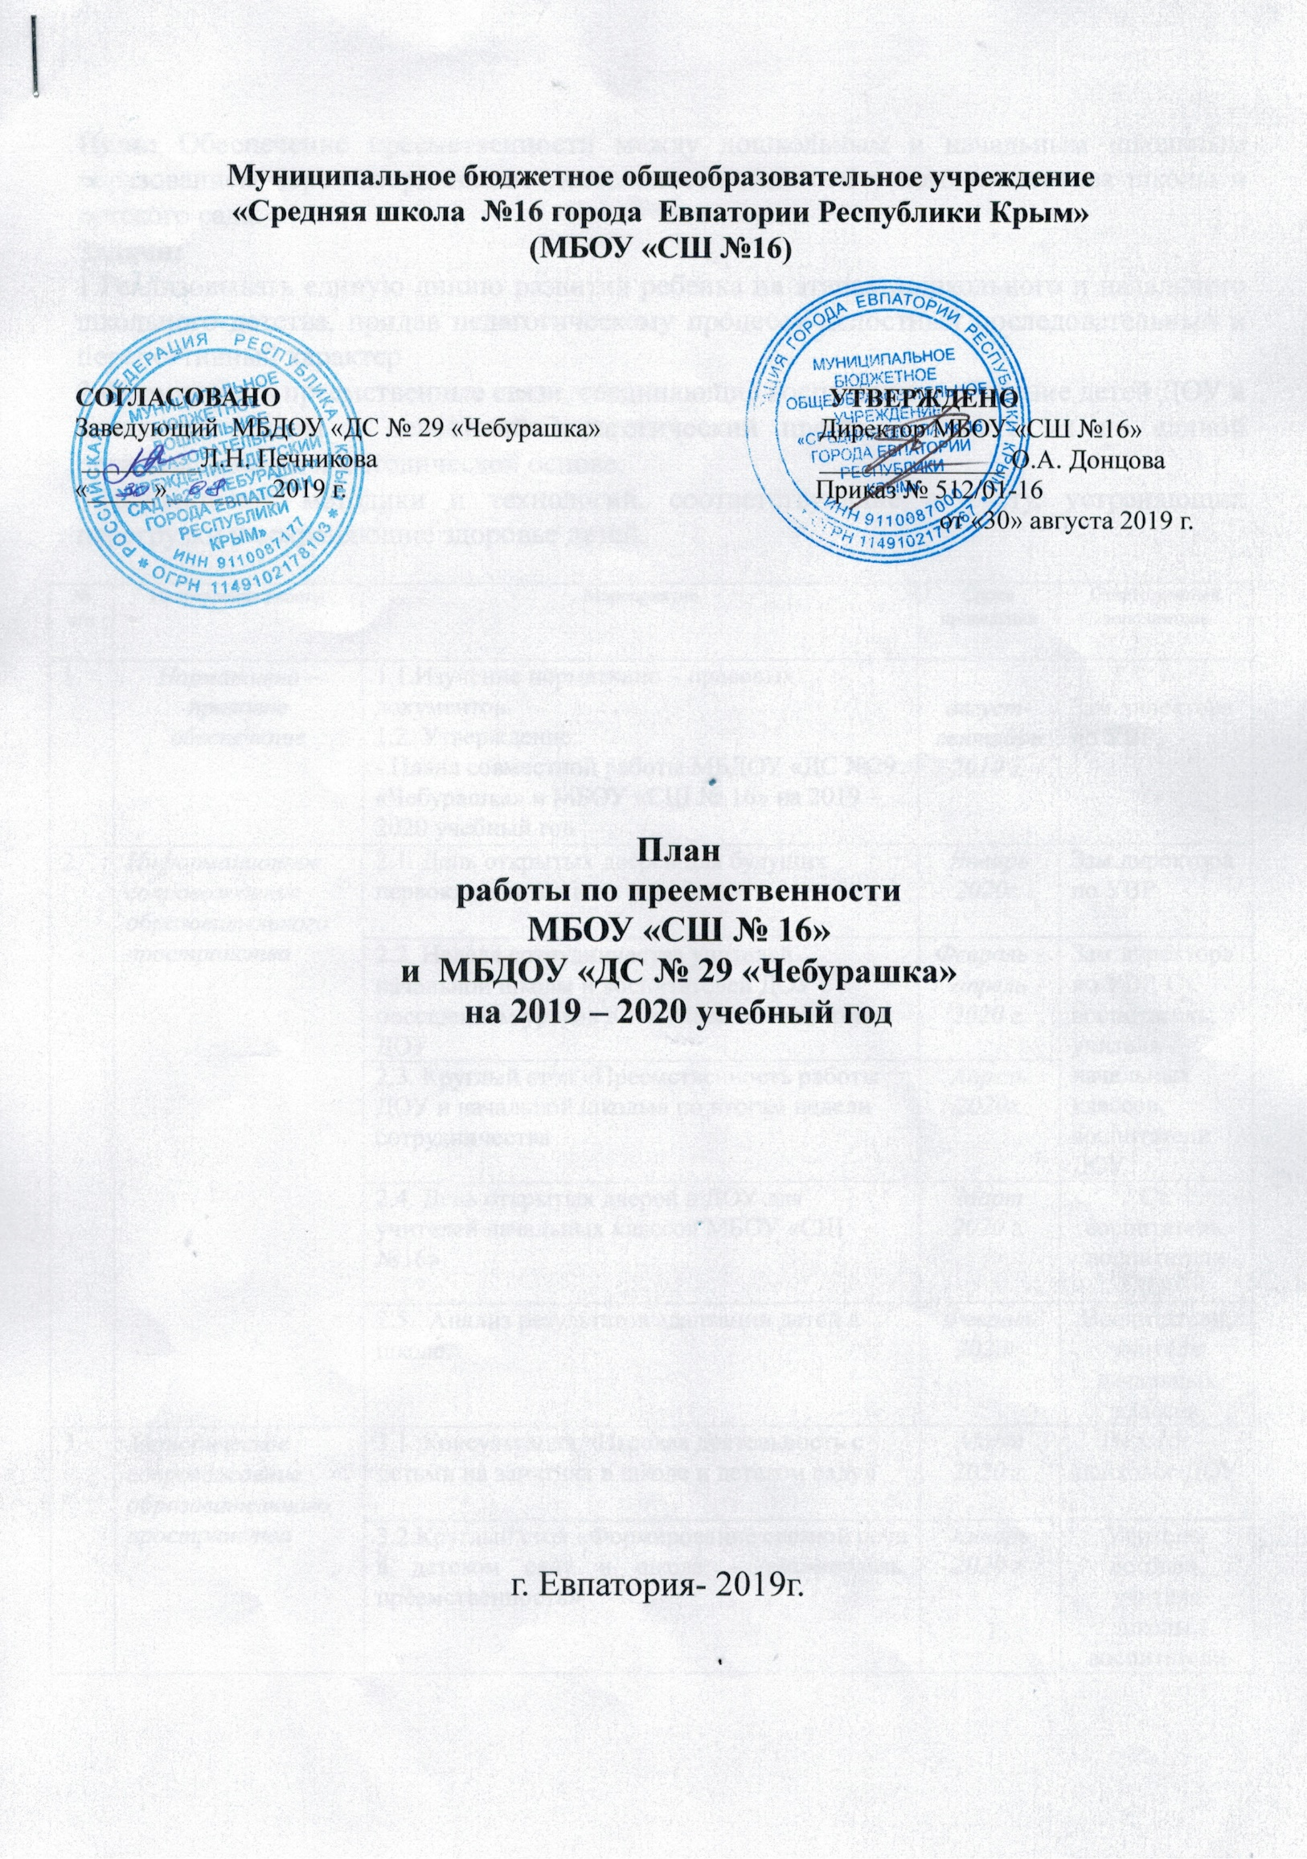Цель: Обеспечение преемственности между дошкольным и начальным школьным образованием через координацию деятельности педагогического коллектива школы и детского сада.
Задачи:
1.Реализовывать единую линию развития ребенка на этапах дошкольного и начального школьного детства, придав педагогическому процессу целостный последовательный и перспективный характер
2.Формировать преемственные связи, соединяющие воспитание и обучение детей ДОУ и начальной школы в целостный педагогический процесс, строить их на единой организационной и методической основе.
3.Использовать методики и технологий, соответствующие возрасту, устраняющих перегрузки и сохраняющие здоровье детей.

№  п/п | Направления работы | Мероприятия | Сроки  проведения | Ответственный  исполнитель
1. | Нормативно – правовое обеспечение | 1.1.Изучение нормативно – правовых документов.  1.2. Утверждение:  - Плана совместной работы МБДОУ «ДС №29 «Чебурашка» и МБОУ «СШ № 16» на 2019 – 2020 учебный год | август-  сентябрь  2019 г. | Зам.директора по УВР
2. | Информационное сопровождение образовательного пространства | 2.1. День открытых дверей для будущих первоклассников и их родителей | Январь  2020г. | Зам.директора по УВР
2. | Информационное сопровождение образовательного пространства | 2.2. Неделя сотрудничества учителей начальной школы и воспитателей ДОУ с посещением уроков в 1-х классах и занятий в ДОУ | Февраль - апрель  2020 г. | Зам.директора по УВР, Ст. воспитатель,  учителя начальных классов,  воспитатели ДОУ
2. | Информационное сопровождение образовательного пространства | 2.3. Круглый стол «Преемственность работы ДОУ и начальной школы» по итогам недели сотрудничества | Апрель  2020г.
2. | Информационное сопровождение образовательного пространства | 2.4. День открытых дверей в ДОУ для учителей начальных классов МБОУ «СШ №16» | Март  2020 г. | Ст. воспитатель, воспитатели  ДОУ
2. | Информационное сопровождение образовательного пространства | 2.5. Анализ результатов адаптации детей в школе. | Февраль 2020г. | Воспитатели, учителя начальных классов
3 | Методическое сопровождение образовательного пространства | 3.1. Консультация «Игровая деятельность с детьми на занятиях в школе и детском саду» | Март  2020 г. | Педагог – психолог ДОУ
3 | Методическое сопровождение образовательного пространства | 3.2.Круглый стол «Формирование связной речи в детском саду и школе – взаимосвязь, преемственность» | Январь 2020 г. | Учитель-  логопед,  учителя школы, воспитатели
3 | Методическое сопровождение образовательного пространства | 3.4. Консультация «Речь как показатель психического развития дошкольника» | Апрель 2020 г. | Учитель-  логопед
4. | Психолого – педагогическое сопровождение | 4.1. Комплексное психолого-педагогическое обследование учащихся 1 классов с целью выявления готовности учащихся к школе и адаптации. | Сентябрь 2019г., май  2020 г. | Педагог-  психолог школы
4. | Психолого – педагогическое сопровождение | 4.2. Диагностика уровня психологической готовности к обучению детей в школе | Май  2020 г. | Педагог – психолог ДОУ
4. | Психолого – педагогическое сопровождение | 4.3. Диагностика уровня развития предпосылок к учебной деятельности | Май  2020 г. | Педагог – психолог ДОУ
4. | Психолого – педагогическое сопровождение | 4.4. Диагностика уровня интеллектуальной готовности детей к обучению в школе. | Май  2020 г. | Педагог – психолог ДОУ
5. | Работа с детьми | 5.1. Экскурсия в МБОУ «СШ № 16» (ознакомление с помещениями школы, учебные классы, спортивный зал, библиотека) | Октябрь  2019 г. | Зам.директора по УВР,  воспитатели, учителя начальных классов
5. | Работа с детьми | 5.2. Совместный праздник «Весёлые старты» | Ноябрь  2019г. | Физ. инструктор,  учителя школы
5. | Работа с детьми | 5.3. Применение единого подхода в обучении детей здоровому образу жизни:  - привитие гигиенических навыков;  - воспитание культуры поведения, умения вести себя со взрослыми, сверстниками, быть вежливыми, аккуратными, умение занять себя, найти дело по интересам;  - соблюдению режима дня не допускающего физической, психологической и интеллектуальной перегрузки и способствующего общему развитию и оздоровлению. | В течение учебного года | Учителя начальных классов,  воспитатели
5. | Работа с детьми | 5.4. Воспитание детей в игре:  - определения места игры в режиме дня;  - подбор и размещение игрового материала, содержание игр;  - развитие умений играть самостоятельно;  - использование игры в педагогическом процессе | В течение учебного года | Учителя начальных классов,  воспитатели
5. | Работа с детьми | 5.5. Своевременный медицинский осмотр детей, сбор основных медицинских данных о состоянии здоровья и уровне физического развития первоклассников | В течение учебного года | Медсестра,  классные руководители 1 классов
6. | Педагогическое просвещение  родителей | 6.1. Родительское собрание для выпускников старших групп:  « Первый раз в первый класс» | Март  2020 г. | Зам.директора по УВР,  заведующий ДОУ
6. | Педагогическое просвещение  родителей | 6.2. Наглядная информация:  Стенд «Уголок будущего первоклассника» | В течение года | Зам.директора по УВР
6. | Педагогическое просвещение  родителей | 6.2. Собрание для родителей «Готовность к школе. Знакомимся с требованиями приема в первый класс и программами обучения» | Май  2020 г. | Зам.директора по УВР, учителя начальных классов,  воспитатели
6. | Педагогическое просвещение  родителей | 6.3.Анкетирование родителей «Готовность ребенка к обучению в школе?» | Февраль - март  2020г. | Педагог - психолог
7. | Контроль | 7.1. Взаимопосещение уроков и занятий | Февраль - апрель  2020 г. | Зам.директора по УВР, ст. воспитатель
7. | Контроль | 7.3 Эффективность системы профилактических мероприятий по адаптации | Февраль  2020 г. | Ст. воспитатель

